МУНИЦИПАЛЬНОЕ БЮДЖЕТНОЕ ДОШКОЛЬНОЕ ОБРАЗОВАТЕЛЬНОЕ УЧРЕЖДЕНИЕ «ДЕТСКИЙ САД КОМБИНИРОВАННОГО ВИДА №5 «ЗОЛОТАЯ РЫБКА» Г.ЩЁЛКИНО» ЛЕНИНСКОГО РАЙОНА РЕСПУБЛИКИ КРЫМ

КОНСУЛЬТАЦИЯ
ДЛЯ ВОСПИТАТЕЛЕЙ
«Формы работы педагогов в детском саду через родительские стенды»
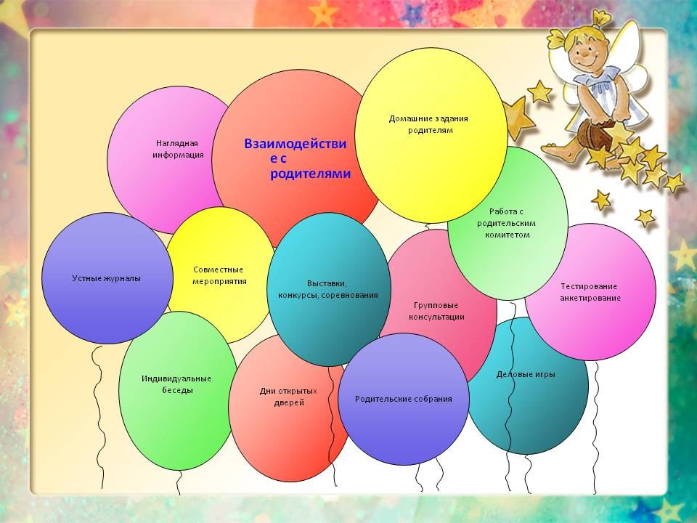

Подготовила:
Старший воспитатель
Гафарова М.А.

г. Щёлкино
2023 год

Формы работы педагогов ДОУ через родительские стенды.
Существуют разнообразные формы работы с родителями. Все формы работы подразделяются на индивидуальные, коллективные и наглядно - информационные.
Остановимся подробнее на наглядно-информационных, которые дают возможность рассказать об особенностях воспитания детей в условиях дошкольного учреждения, деятельности воспитателя, оказав тем самым практическую помощь семье. Условно их можно разделить на две подгруппы: информационно-ознакомительные и информационно-просветительские.
Задача первой подгруппы – информирование родителей об особенностях функционирования дошкольного учреждения (работе детского сада, деятельности педагогов, проводимых мероприятиях и традициях ДОУ, правила для родителей, режим дня и т.д.)
Задачи второй – путем опосредованного общения расширить знания родителей об особенностях развития и воспитания детей дошкольного возраста. Их специфика заключается в том, что общение педагогов с родителями здесь не прямое, а опосредованное – через средства печати, организацию выставок. Материал подгруппы может содержать информацию о великих русских и зарубежных педагогах, психологах, выдержки из Конвенции о правах ребенка, Закона РФ от 10.07.1992 «Об образовании», Программы воспитания и обучения в детском саду и т.д.
К сожалению, иногда рассматривают наглядно-информационную форму общения педагогов с родителями довольно узко – только как оформление стендов и выставок. Это не совсем верно. Постараемся разобраться, в чем заключается такое общение и какие требования к его организации предъявляются.
Информационно-ознакомительные формы:
- Информационные проспекты. Ознакомлению родителей с особенностью работы дошкольного учреждения способствуют информационные проспекты, в которых кратко представлен материал, демонстрирующий специфику учреждения, его отличия от других, указано какие специалисты работают с детьми, какие дополнительные услуги оказываются, приведена информация о режиме учреждения. Весь текстовый материал сопровождается рисунками, фотографиями. Небольшие по объему красочные «визитки» помогают сформировать у родителей первоначальные представления об учреждении, продемонстрировать заинтересованность коллектива в развитии и воспитании детей, стремление к сотрудничеству с родителями.
- Фотовыставки так же направлены на то, чтобы ознакомить родителей поближе с жизнью дошкольного учреждения, деятельностью их детей. Обычно фотовыставки бывают тематическими, посвященными какому-то интересному событию из жизни группы: празднику, увлекательному досугу, экскурсии. Иногда они отражают обычную, ежедневную жизнь детей в группе. Фотографии детей всегда привлекают внимание родителей. Но при этом важно чтобы выставка носила не просто развлекательный характер, но и способствовала просвещению родителей. Варианты фотографий из жизни детей нужно сопровождать небольшим стихотворением и краткой информацией для родителей. Эта информация позволяет им увидеть целесообразность того или иного вида деятельности и подсказывает, как его развить в условиях семьи. А стихотворение помогает заинтересовать малыша этой деятельностью.
- Выставки детских работ. Интересной формой является организация разнообразных выставок. Конечно, в каждой группе представлены уголки творчества детей, в которых регулярно размещаются детские работы, выполненные на занятия. Но возможна организация и других выставок. На них могут быть выставлены совместные работы педагога и детей, родителей и детей.
- Эпизодические посещения родителями детского сада. Такие посещения предполагают постановку конкретных педагогических задач перед родителями: наблюдение за играми, занятиями, поведением ребенка, его взаимоотношениями со сверстниками, а также за деятельностью педагога, ознакомление с режимом жизни детского сада.
У родителей появляется возможность увидеть своего ребенка в обстановке, отличной от домашней. И порой родителей ожидают открытия: домашний «тихоня» может оказаться «заводилой-атаманом»
Информационно-просветительским формам относятся:
- Информационные стенды. Традиционным является оформление в группах информационных стендов. На таких стендах представлены разнообразные сведения: антропометрические данные детей, расписание занятий в группе, объявления. Один из разделов стенда посвящается информации о программном содержании занятий, о том, что усвоено с детьми по программе за определенный период, возможны перечни рекомендуемых книг, игр для детей. Другой раздел специалисты советуют отвести лучшему опыту семейного воспитания, педагогическим рекомендациям.
- Папки-передвижки. Они призваны более подробно ознакомить родителей с теми или иными вопросами воспитания. Их название связано с тем, что весь материал паки может во временное пользование родителям домой. В спокойной обстановке они могут изучить содержимое папки и затем вернуть ее в детский сад. После этого рекомендуется провести с ними беседу, выяснить их мнение о прочитанном.
- Тематические выставки. Выставка оформляется на определенную тему.
- Мини-газеты. Газета может издаваться усилиями редакционной коллегии детского сада или отдельной группой и посвящается наиболее сложным проблемам развития детей. Разрабатывается макет газеты – перечень постоянных рубрик: «Поговорим серьезно», «Уроки здоровья», «Правильно говорим», «Праздники и игры дома», «Играем и учимся». Родители принимают участие в издательстве газеты, делятся опытом, в рубрике «Вопрос – ответ», отвечают на вопросы других родителей.
С помощью информационно – просветительских форм родители получают важную, достоверную информацию о воспитании детей, работе детского сада. Благодаря данным формам просвещения оказывается теоретическая помощь, ведь не всегда у родителей есть время для беседы с воспитателем группы.
Можно оформлять информационные стенды на разные темы: «Заводить ли домашнее животное?», «7 апреля – День здоровья», «Скоро в школу», «Как приобщить ребенка к чтению», «22 апреля –День Земли» и т.д.
Тематика наглядных стендов может быть плановой (отражается в годовом плане) и неплановой, т.е. формулируется по инициативе родителей (помещается ящик для вопросов родителей, по этим вопросам оформляется стенд).
К оформлению и содержанию материалов стенда предъявляются определенные требования. Так, информационные материалы должны быть актуальными и своевременными, т.е. информацию следует постоянно обновлять, минимум раз в две недели (с учетом времени года, значимых дат). Материалы на стенде должны отвечать эстетическим требованиям. Приветствуется краткость, наглядность предлагаемой информации (статья должна быть напечатана крупным шрифтом на ярких листах). Обязательными атрибутами стендов являются иллюстрации (вырезки из журналов) или фото. При размещении любого печатного материала на стенде должна быть ссылка на издание, включая авторство и год публикации. Следует иметь рубрику «Наши родители советуют», в которой родители группы могли бы обратиться с каким-то предложением к другим родителям, поделиться опытом, информацией советом (возможно, кулинарным рецептом). Родительский уголок должен содержать планшет о возрастных особенностях детей группы.
При оформлении стендов педагоги изучают большое количество литературы, подбирают необходимую информацию в Интернете. Таким образом, параллельно решается еще одна задача – воспитатели занимаются самообразованием, получают дополнительные сведения, пополняют запас знаний по вопросам воспитания и обучения детей, передового опыта работы.
Ни одна, даже самая лучшая, педагогическая система не может быть в полной мере эффективной, если в ней нет места семье! Ребенок не может существовать вне семейной системы. Если дошкольное учреждение и семья закрыты друг для друга, ребенок оказывается между двух не сообщающихся систем. Отсюда конфликты, непонимание, неуверенность. Во избежание этого необходимо, чтобы эти две системы стали открытыми друг для друга, для взаимодействия. Главными в них должна стать атмосфера добра, доверия и взаимопонимания.
Только в этом случае возможно создание условий, помогающих раскрытию талантов и способностей ребенка, только тогда он будет расти здоровым, счастливым и умным.
Литература:
1.Методические материалы. Приложение к журналу «Дошкольник. Младший школьник» №6, 2008
2. «Детский сад и семья» под редакцией Т.А.Марковой,1981год.
3. «Справочник старшего воспитателя» №2, 2007
4. «Справочник старшего воспитателя» №12, 2010
5. «Взаимодействие педагогов ДОУ с родителями» Агавелян М.Г., Данилова Е.Ю.,2009год.

